肆、附錄一：活動照片
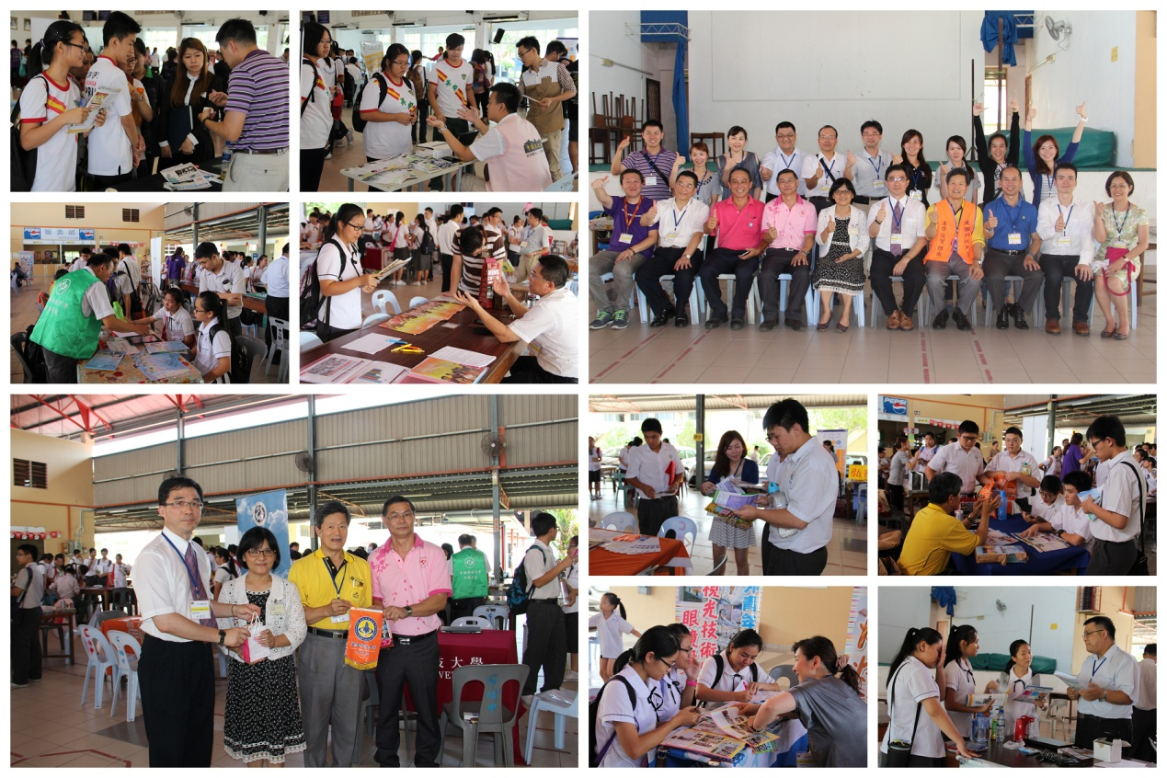 | 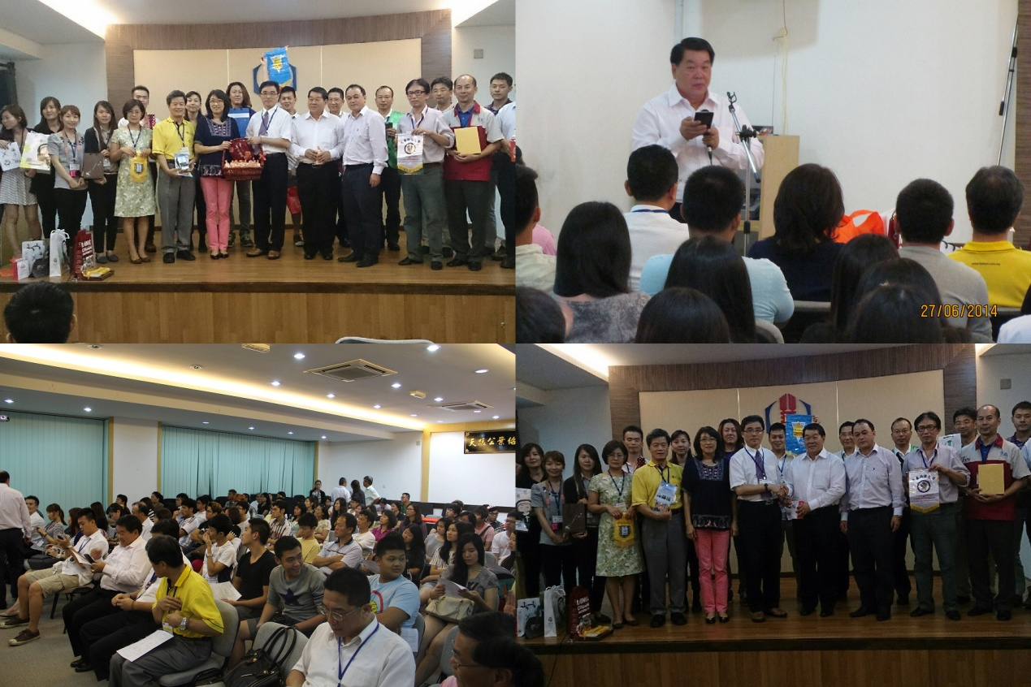
6月27日於美里培民中學宣導說明會剪影 | 6月27日於民都魯華人社團總會會議室宣導說明會剪影
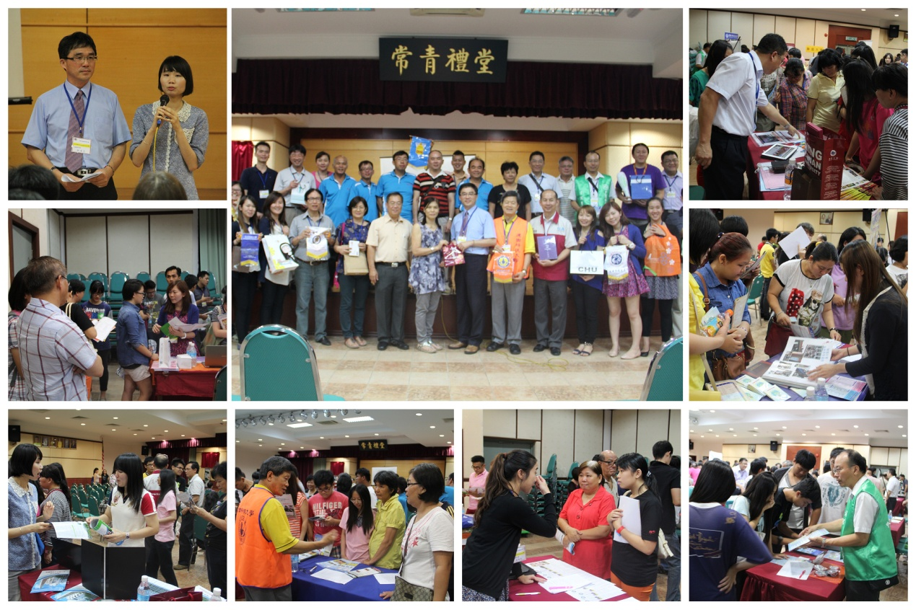 | 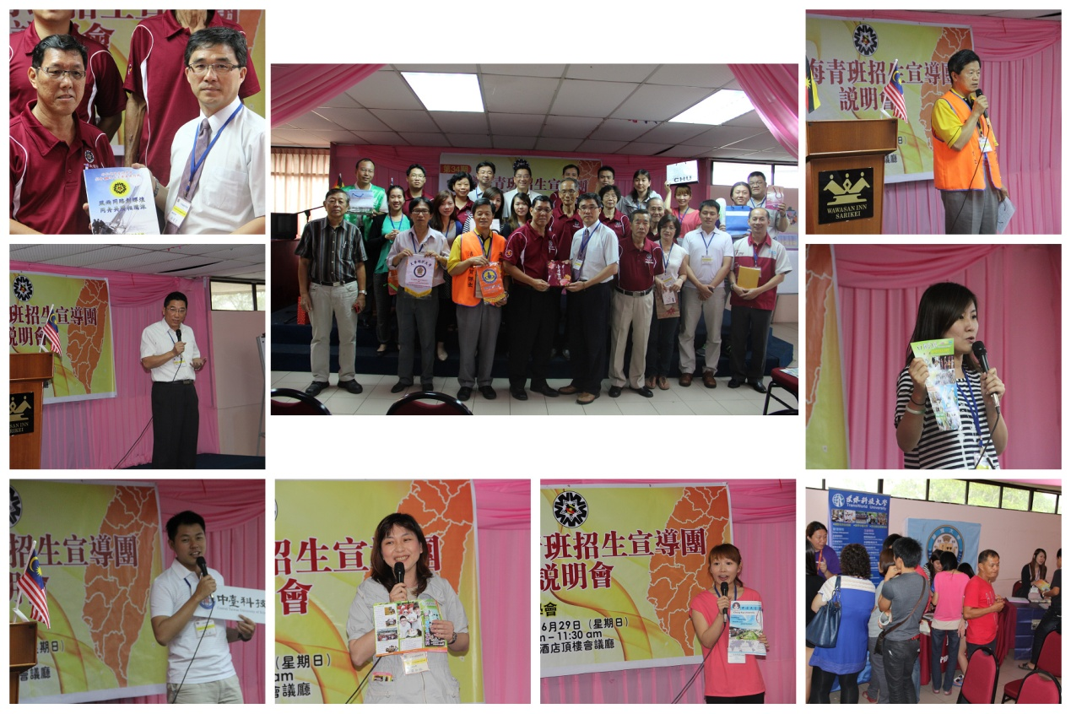
6月28日晚上於詩巫獨中菙聯會會議廳宣導說明會剪影 | 6月29日於泗浬街宏願酒店會議室宣導說明會剪影（海青宣導團首次到此地舉辦宣導說明會）
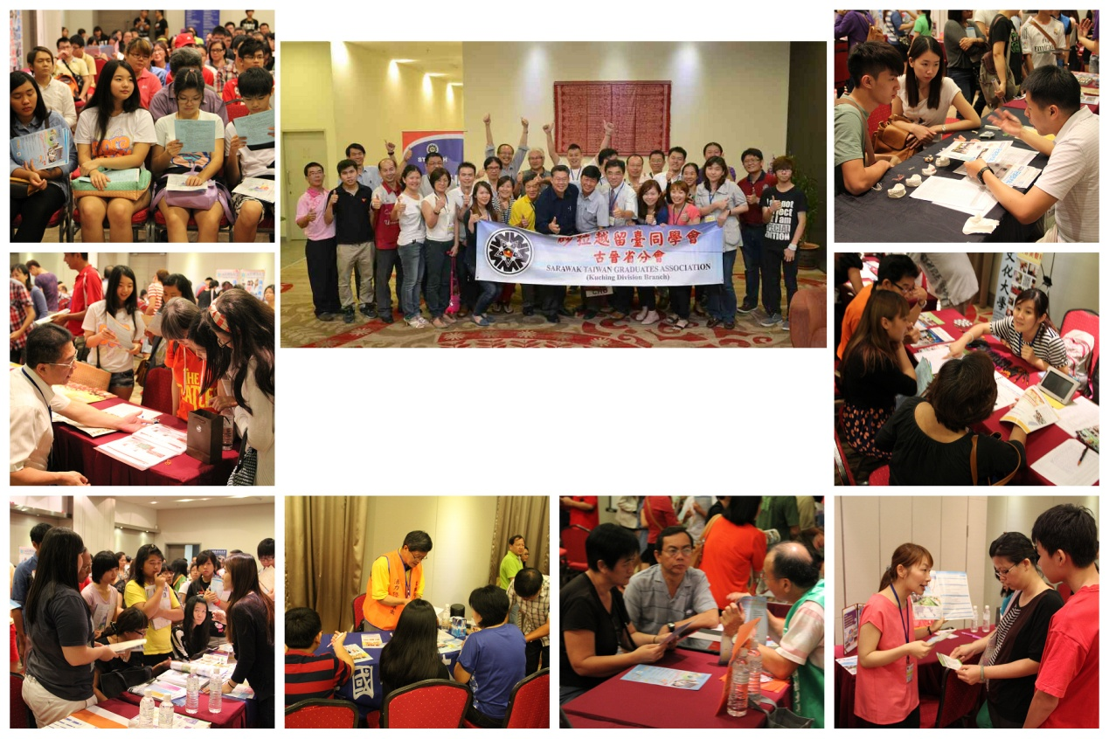 | 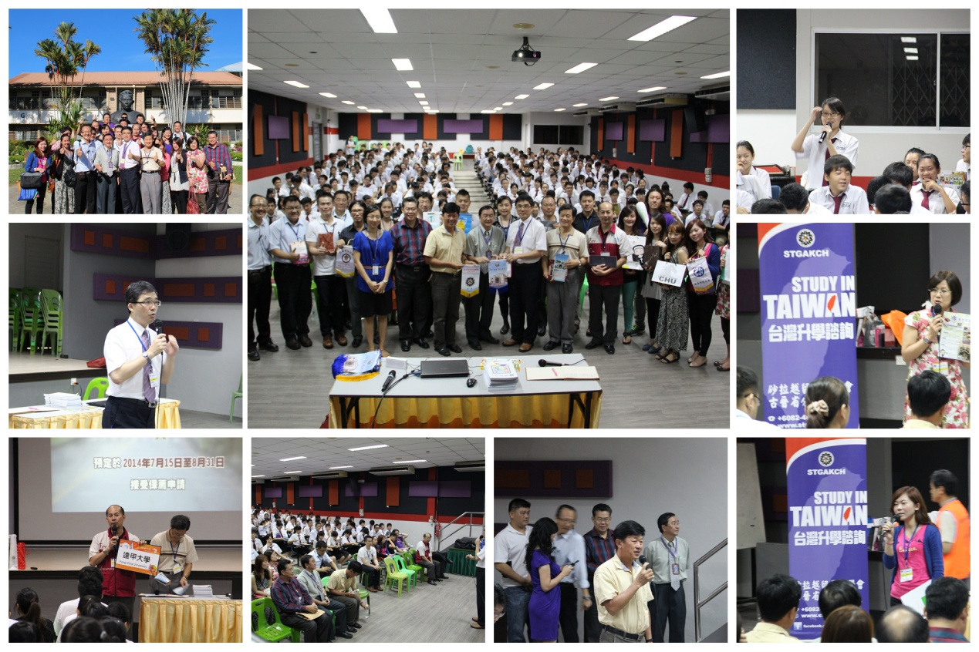
6月29日晚上於古晉Citadines Hotel會議廳會議室宣導說明會剪影 | 6月29日於古晉中華第一中學宣導說明會剪影
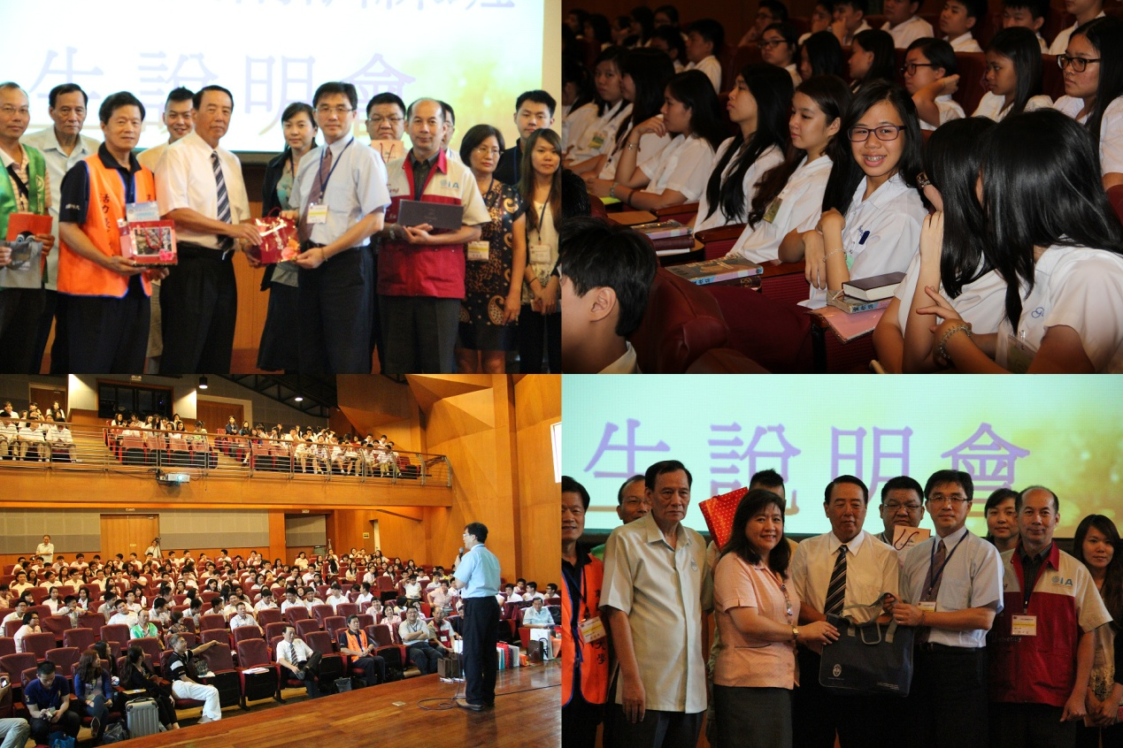 | 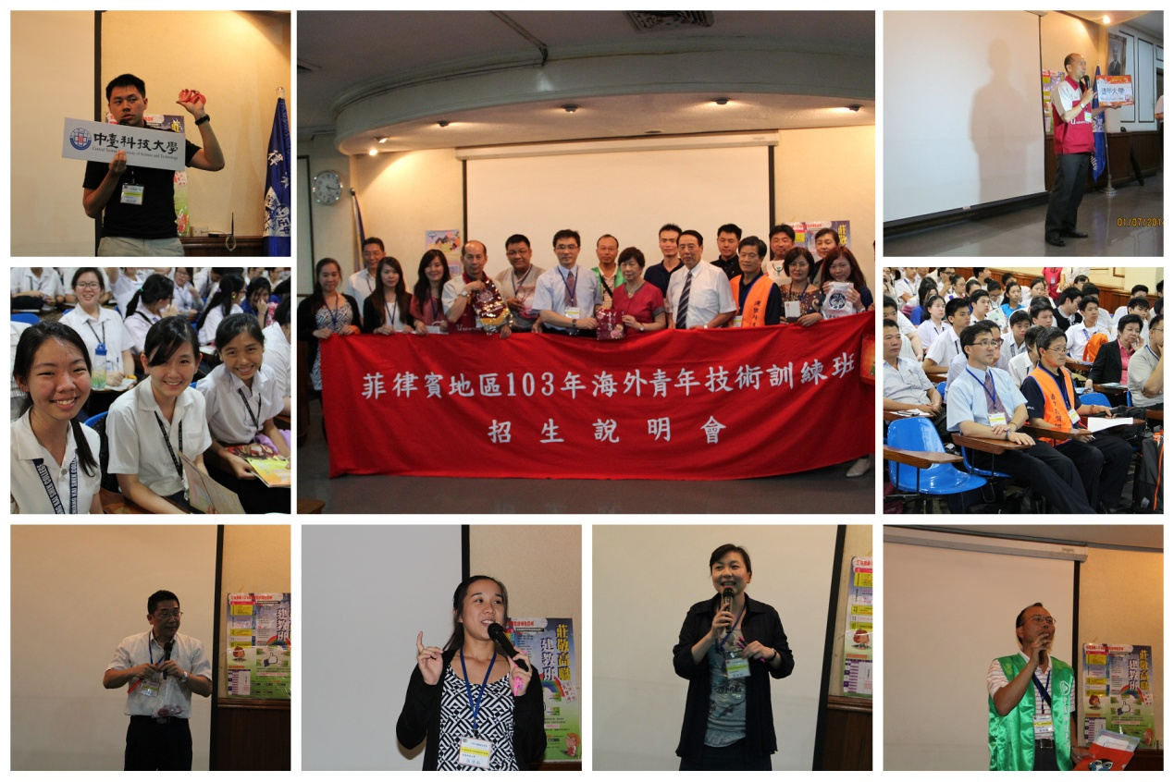
7月1日於菲律賓靈惠學院宣導說明會剪影 | 7月1日於菲律賓中正學院宣導說明會剪影
伍、附錄二：活動報導
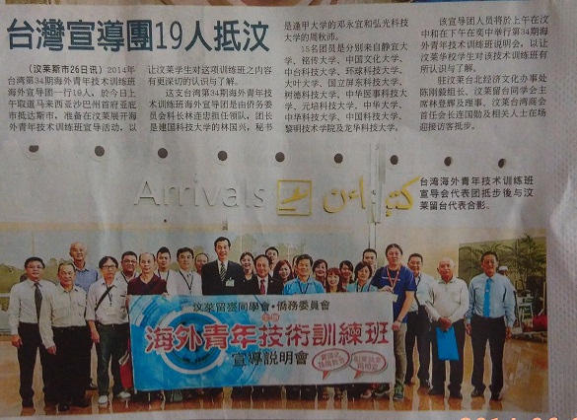 | 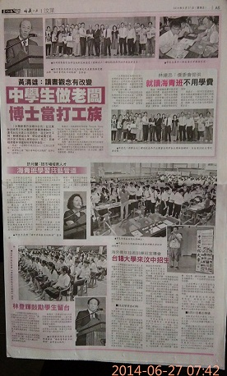
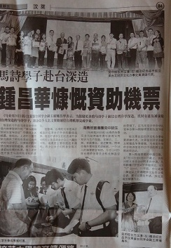 | 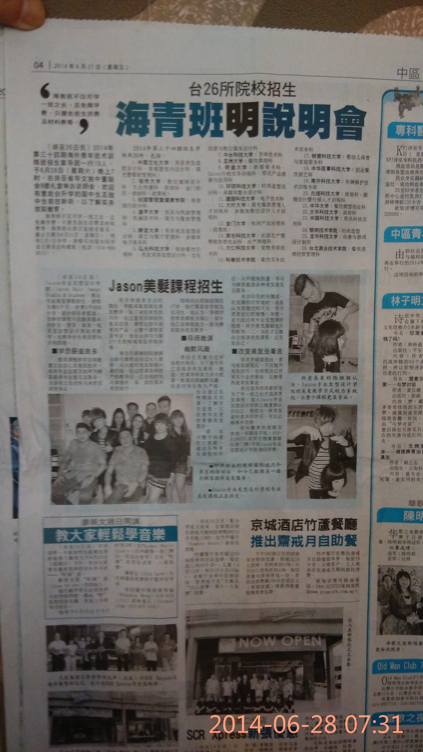
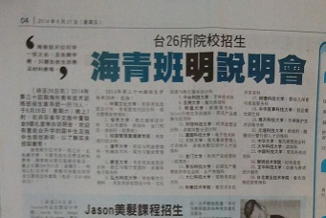 | 

